Beispiel 1
Ein Oszilloskop wird an folgende Schaltung zum Messen der Kollektorspannung angeschlossen. Das Oszilloskop hat am Eingang eine Kapazität von 16pF der ohmsche Widerstand des Oszilloskops kann vernachlässigt werden (R_{iOSZ} = ∞).
Parameter | Wert | Beschreibung
c (Ausbreitungsgeschwindigkeit auf der Leitung RG58) | 0.67* C₀ | C₀ = 3*10⁸ m/s
Z _{w} | 50 Ohm | Wellenwiderstand der Leitung
l | 150mm | Länge der Leitung

Bei welcher Betriebsfrequenz wird die Eingangskapazität so ungünstig transformiert, dass der Transistor einen Kurzschluss sieht und daher wahrscheinlich zerstört wird.

Achtung:
Last ist das Oszilloskop, die Quelle ist der Transistor.

Beispiel 2
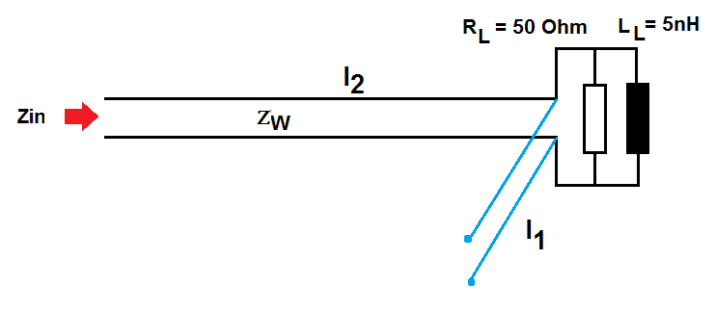
- l₁ = 30 mm
- f = 1 GHz
- c = c₀
Wie groß muss der Wellenwiderstand Z_{WS} bzw. Z_{W}, bzw. l₂ gewählt werden, damit der Eingang Zin = 25 Ohm beträgt.
Beispiel 3
- Beschreibe eine Messanordnung wie der Wellenwiderstand einer Leitung bestimmt werden kann.
- Erkläre den Wellenwiderstand in Worten. Warum ist der Wellenwiderstand reell obwohl er nur vom Quotienten aus L und C abhängt.
- Die Impedanz einer kurzgeschlossenen Leitung (ohne Leitungstheorie) der Länge Δs könnte durch Z_{L} = j ω L‘ * Δs abgeschätzt werden.
Analog könnte der kapazitive Widerstand einer offenen Leitung der Länge Δs durch Z_{C} = -j * 1 / ( ω C‘ * Δs ) abgeschätzt werden.
Nehmen wir an wir an, dass $Z_{W}= \sqrt{\frac{L'}{C'} }= \sqrt{\frac{250 nH/m}{100 pF/m}}=50$ beträgt.
Wie groß ist der Fehler, wenn die Länge der kurzgeschlossene Leitung Δs = $\frac{}{10}$ beträgt?
c = 0.67 * c₀.

